**每日作业卷**

**javaweb第3天**

**JavaScript**

# 关卡1

## 训练案例1

### 训练描述

一、定义一个函数，该函数的功能为：传入三个值，返回三个值中的最大值。

### 操作步骤描述

1. 定义函数
2. 完善方法体

## 训练案例2

### 训练描述：

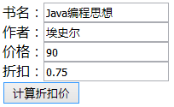一、编写代码实现：实现当点击“计算折扣”按钮时展示图2的效果。

图1 基础页面

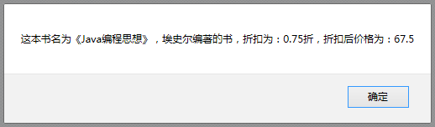

图2 要实现的效果

### 操作步骤描述

1. 为“计算折扣价”按钮添加点击事件
2. 为各标签添加属性id
3. 书写方法，实现方法体
   1. 根据id获取标签元素的值
   2. 根据页面效果拼接结果

## 训练案例3

### 训练描述：

1. 根据下列要求写出校验邮箱的JS片段，要求如下：
2. 使用JS代码实现页面效果，页面效果图如下图3。
3. 如果邮箱格式正确，弹出提示框“恭喜，你输入的E-mail合法！”；如果邮箱格式不正确，弹出提示框“对不起，你输入的E-mail有误！”。
4. 提示：校验邮箱的正则表达式为：

/^([0-9a-zA-Z_-])+@([0-9a-zA-Z_-])+(\.[0-9a-zA-Z]+)$/

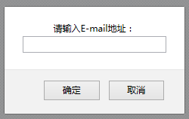

图3 邮箱校验界面效果图

## 训练案例4

### 训练描述：

1. 实现5秒后跳转到主页的操作。

图4页面效果图

### 操作步骤描述

1. 设置定时器
2. 编写定时器定时执行的函数

## 训练案例5

### 训练描述：

1. 实现：点击“生成随机数”按钮时，每隔1s随机生成一个随机数，随机数的范围为[100000，999999)。



图5 页面效果图

### 操作步骤描述

1. 获取按钮元素并为按钮添加点击事件
2. 设置定时器

提示：随机数使用Math类，自己查API获取使用方法。

# 关卡2

## 训练案例1

### 训练描述：

1. 根据页面上输入的行数和列数动态添加表格

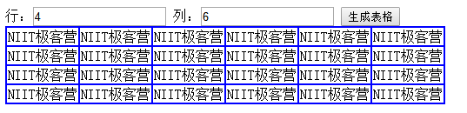

图6 效果图

### 操作步骤描述

1. 为“生成表格”按钮添加点击事件
2. 编写方法，实现功能：
   1. 获取用户输入的行和列的值
   2. 生成表格
   3. 获取div元素，并将表格赋值给div元素

## 训练案例2

### 训练描述

1. 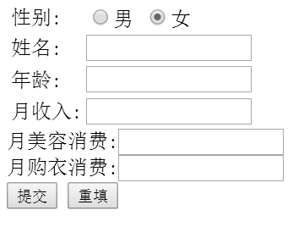基础页面见“关卡2-训练案例2”，当选择男或女的时候效果图见下图：
2. 点击提交按钮时弹出提示框：

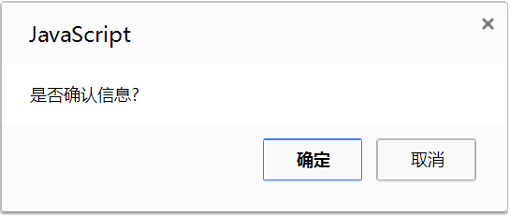

1. 点击“确认”，弹出如图信息。

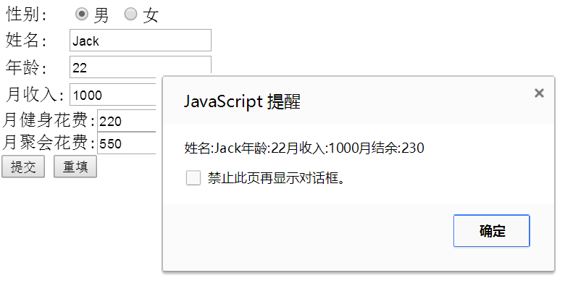

### 操作步骤描述

1. 当选择“男”时，下面要显示：月健身花费和月聚会花费
2. 当选择“女”时，下面要显示：月美容消费和月购衣消费
3. 当点击提交按钮时，先弹出“确认对话框”；
4. 当点击“确认”时，要打印：姓名：xxx，年龄：xxx,月收入：xx，月结余：xx